

**ОТЧЁТ**

по производственной (преддипломной) практике

по специальности 09.02.03 «Программирование в компьютерных системах»

Выполнил студент гр. П2-16

Панкратов Т.М.

__________ (подпись)

Принял преподаватель

Гусятинер Л.Б

__________(подпись)

___________(оценка)

Королёв, 2020

Оглавление

Введение 3

Глава 1. Характеристика объекта практики 4

Технико-экономическая характеристика 4

Аппаратные средства 4

Программные средства 5

**Глава 2. Теоретическая часть** 6

Методы проектирования 6

Математическая постановка задачи 8

Программные решения 9

**Глава 3. Проектная часть** 11

Технологии обработки данных 11

Алгоритм решения 12

Выбор инструментов 13

Тестирование 14

Главный модуль программы 15

**Глава 4. Организационно-экономическая часть** 16

Руководство оператора 16

Раздел техники безопасности 16

Дневник практики 17

Источники 18

# Введение

На 4 курсе обучения в МГОТУ ККМТ студентом группы П2-16 была пройдена преддипломная практика.

Студент получил задание на разработку программы «Компьютерный мастер» для сотрудников компьютерной мастерской, а также изучить организацию, на котором проходит практику.

# Глава 1. Характеристика объекта практики

# Технико-экономическая характеристика

1. Предприятие называется «CompGear», по оказанию услуг в компьютерной сфере.
2. На предприятии 3 человека:

* Мастер-приемщик
* Сборщик-отладчик
* Мастер-оценщик

1. Компьютерный мастер оказывает услуги, такие как:

* Установка ПО;
* Настройка ПК;
* Установка драйверов;
* Сборка и подбор комплектующих;
* Диагностика оборудования;
* Удаление вирусов;
* Установка Windows;
* Обучение клиентов;
* Восстановление данных;

1. Предприятие «CompGear» ведет свою деятельность с 2019 года и имеет большую посещаемость(с учетом выезда мастера на дом)

## Аппаратные средства

**Аппаратное обеспечение «Компьютерной мастерской» состоит из:**

1. 3 пользователя ЛВС
2. 1 коммутатор (маршрутизатор)
3. 1 принтер

**Пользователи ЛВС используют следующие компьютеры:**

1. Мастер-приемщик:
   1. Intel core i3-6100
   2. 4 GB DDR4 RAM
   3. 120gb ssd
   4. 450wt
2. Сборщик-отладчик:
   1. Intel core i5-6600k
   2. 16 GB DDR4 RAM
   3. NVidia GeForce 2060Super
   4. 480gb SSD
   5. 750wt
3. Мастер-оценщик:
   1. Intel core i5-6400
   2. 8 GB DDR4 RAM
   3. NVidia GeForce 1050TI
   4. 480gb SSD
   5. 600wt
4. 3 стандартных монитора с соотношением сторон 4:3(1280х720), 3 клавиатуры и мыши
5. Маршрутизатор Keenetic Giga KN-1010
6. Принтер HP Laser 107w

## Программные средства

|  |  |  |
| --- | --- | --- |
| **№** | **Наименование** | **Статус ПО** |
| 1 | MS Windows 10 Pro | платно |
| 2 | MS Office 2016 Pro Plus | платно |
| 3 | 7-zip | бесплатно |
| 4 | Virtual Box | бесплатно |
| 5 | TeamViewer | бесплатно |
| 6 | Visual Studio 2019 | бесплатно |
| 7 | DriverPack Solution | бесплатно |
| 8 | Victoria | бесплатно |
| 9 | CristalDisk | бесплатно |
| 10 | Aida64 | бесплатно |
| 11 | UltraISO | бесплатно |
| 12 | AdobeReader | бесплатно |
| 13 | FPSmonitor | платно |
| 14 | Google Chrome | бесплатно |
| 15 | Антивирус Касперского | платно |
| 16 | Acronis Disk Director | платно |

## Глава 2. Теоретическая часть

## Методы проектирования

**CASE**

CASE-технологии применяются при создании сложных информационных систем, обычно требующих коллективной реализации проекта, в котором участвуют различные специалисты.   
Программа Ramus Educational относится к CASE-средствам и является компьютерным инструментом для анализа, моделирования и разработки систем.

На рис 1. Изображена главная схема проекта с одним главным блоком и стрелками, которые требуются для понимания что нам нужно для данного рабочего места.

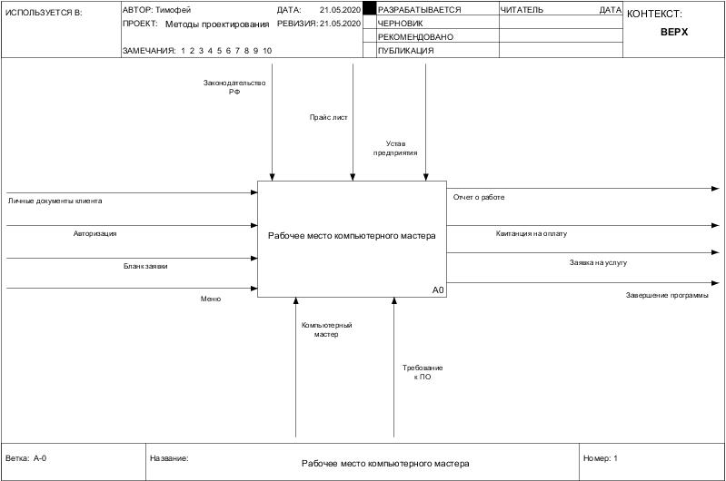

Рис. 1. Главная схема проекта

На 2 рисунке изображено то что входит в программу для Рабочего места компьютерного мастера:

* Требования к программе. В требованиях к программе указаны системные и программные требования для совместимой работы с программой.
* Функциональность программы. В функциональности указаны характеристики, отвечающие за стабильную работу программы.
* Работа программы. В работе программы указано содержимое программы и ее функционал.

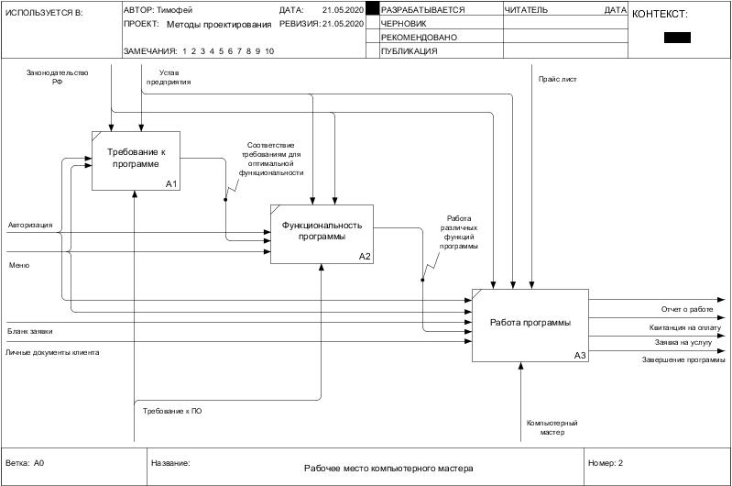

Рис. 2. Рабочее место компьютерного мастера

## Математическая постановка задачи

Задача: на квитанции в фирме «CompGear» указаны следующие категории: цена за ***услугу***, кол-во. Требуется посчитать суммы за 1 и более товаров.

В «***услугу***» входит: настройка ПК, установка драйверов, установка программ, сборка комплектующих ПК.

1. Формула вычисления итоговой суммы за 1 товар:

***Цена за услугу * кол-во = Итого***

1. Формула вычисления итоговой суммы 2 товаров:

***Цена за услугу * кол-во + Цена за услугу * кол-во = Итого***

1. Формула вычисления итоговой суммы за несколько товаров:

***Цена за услугу * кол-во + Цена за услугу * кол-во + … + Цена за услугу * кол-во = Итого***

**Пример:**

Клиент заказал: сборку комплектующих ПК, установку 10 драйверов и настройку ПК.

Сборка комплектующих ПК, например, стоит 2000 рублей, а установка 1-го драйвера(1шт.) - 300 рублей, а настройка ПК – 3000. Посчитаем сумму по формулам, а затем впишем их в 1 таблицу.

1. 2000 * 1 = 2000 (руб.)
2. 300 * 10 = 3000 (руб.)
3. 3000 * 1 = 3000 (руб.)
4. 2000 + 3000 + 3000 = 8000 (руб.)

Таблица 1. Пример подсчета Квитанции

|  |  |  |  |
| --- | --- | --- | --- |
| **Услуга** | **Цена** | **Кол-во** | **Сумма** |
| Сборка комплектующих ПК | 2000 рублей | 1 шт. | 2000 рублей |
| Установка драйверов | 300 рублей | 10 шт. | 3000 рублей |
| Настройка ПК | 3000 рублей | 1 шт. | 3000 рублей |
| Итого: | | | 8000 рублей |

## Программные решения

1. Программа для сервисного центра - "Учет ремонта в сервис центре" предназначена для учета заказов по приему техники например как сотовые телефоны, планшеты, компьютерные комплектующие, различный инструмент и оборудование в сервисный центр, ремонтную мастерскую. Она позволяет выписывать квитанцию, акт выполненных работ и другие документы. На основе стандартных шаблонов можно настраивать печатные формы, строить отчеты по ремонту за период по клиентам и мастерам, расчету прибыли при учете стоимости затрат на ремонт.



Рис. 1.1. Логотип программы сервисного центра

Основной особенностью программы является простота использования и интуитивно понятный интерфейс. "Учет ремонта в сервис центре" выпускается в следующих модификациях: L - файл - серверная версия на базе Firebird embedded. N – клиент - серверная версия на базе Firebird server.

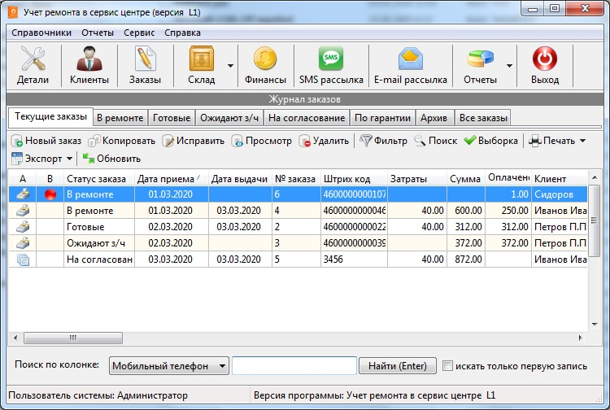

Рис. 1.2. Пример работы программы

Ссылка на официальный сайт программы «Учет ремонта в сервис центре»: [https://www.itproportal.ru/programma-uchet-remonta-v-servis-centre](https://www.itproportal.ru/programma-uchet-remonta-v-servis-centre.html?_openstat=ZGlyZWN0LnlhbmRleC5ydTszMTY2OTkwNTs1MDg4NTgyNDU1O3lhbmRleC5ydTpwcmVtaXVt&yclid=2771554410499707250)

2) MasterTool - Бесплатная программа для сервисного центра или ремонтной мастерской, которая не требует установки. Предназначена для ведения учета выполненных работ, затраченных материалов, принятых на ремонт аппаратов.

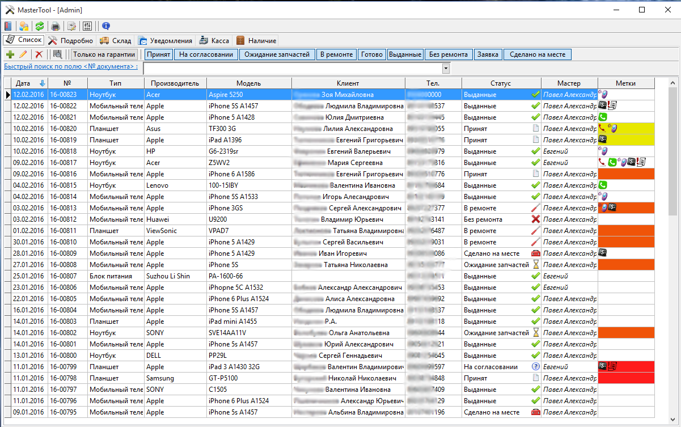

Рис. 1.3. Пример работы программы MasterTool

Программа предназначена для учета выполненных работ, затраченных материалов, принятой на ремонт техники в сервисном центре, мастерской или станции тех. обслуживания (СТО). Возможна работа в любой мастерской связанной с ремонтом бытовой техники, электроники, компьютеров, инструмента, промышленного оборудования, медицинского оборудования, автомобилей и т.д. Реализован складской и финансовый учет, магазин, возможна работа по сети нескольких пользователей одновременно, смс и email уведомления, права доступа пользователей и многое другое.  
Программа проста и не требует специальной установки в системе, готова к работе сразу после распаковки из архива на любой локальный, съемный или сетевой носитель.

Ссылка на официальный сайт программы «MasterTool»: [http://mt.tsknv.ru/](http://mt.tsknv.ru/dwl.html)

## Глава 3. Проектная часть

## Технологии обработки данных

Распределенная база данных - этот способ обработки требует использования нескольких серверов, на которых может храниться пересекающая или даже дублирующая информация. Для работы с такой базой данных используется система управления распределенными базами данных (СУРБД).

Централизованная база данных - при таком способе обработки база данных располагается на одном компьютере. Если для этого компьютера установлена поддержка сети, то множество пользователей с клиентских компьютеров могут одновременно обращаться к информации, хранящейся в центральной базе данных. В локальных сетях чаще всего используется именно такой способ обработки данных.

**Системы централизованных баз данных с сетевым доступом имеют различные архитектуры:**

Клиент-сервер – при использовании этой архитектуры выделенный компьютер используется не только в качестве хранилища файлов, но и для выполнения основного объема действий по обработке информации. Пользователь (клиент) с рабочей станции отправляет список операций обработки данных (запрос), которые необходимо выполнить, центральному компьютеру (серверу). Сервер выполняет необходимые вычисления и выборку данных и отправляет готовый результат клиенту.

Файл-сервер – эта архитектура предполагает использование выделенного компьютера в качестве сервера файлов. На этом сервере хранятся файлы базы данных, которые по запросу пользователей копируются на их локальные компьютеры. Там и проводится вся основная обработка данных. После того как пользователи выполнят необходимые изменения данных, они копируют файлы обратно на файл-сервер, где другие пользователи, в свою очередь, могут снова их использовать. Кроме того, каждый пользователь может создавать на локальном компьютере свои собственные базы данных, используемые им монопольно. При использовании архитектуры «файл-сервер» производительность системы резко падает с ростом числа пользователей.

## **Алгоритм** решения

**Алгоритм подачи заявки клиента**

1. Запустить программу
2. Войти в учётную запись работника
3. Внесение заявки
   1. Открыть таблицу с заявками
   2. Ввести данные нового клиента
   3. Нажать на кнопку «Сохранить»
4. Закрыть программу
5. Подтвердить, должна ли программа сохранить новые данные, если не была нажата кнопка «Сохранить»

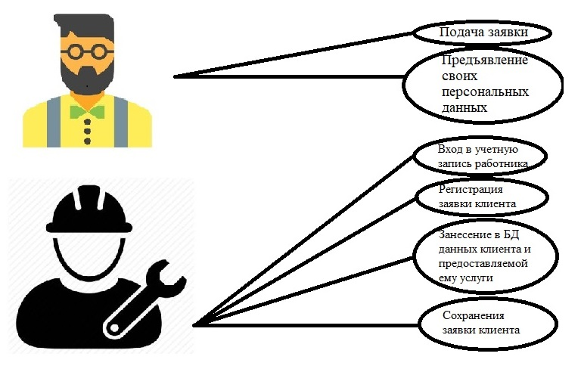

Рис 1. Алгоритм подачи заявки клиента

**Алгоритм печати квитанции**

1. Запустить программу
2. Войти в учётную запись работника
3. Печать квитанции
   1. Открыть заявку клиента из БД
   2. Нажать на кнопку «Печатать квитанцию»
   3. Ввести данные клиента в поля для печати квитанции
   4. Нажать на кнопку «Распечатать»
4. Закрыть программу

## **Выбор** инструментов

Перед тем как приступить к написанию программу, следует определиться с инструментарием, на котором она будет разработана, а также его функционал, который мог бы удовлетворить требования программы.

Требования к продукту:

* Поддержка базы данных;
* Производительность;
* Поддержка связи с сервером;

**Язык программирования**

Для написания программы был выбран язык Pascal. Язык был выбран потому, что он прост в написании, имеет связку с Object Pascal, есть поддержка графического интерфейса Lazarus, а также он достаточно производителен, чтобы обрабатывать всю информацию во время работы программы.

**Среда разработки**

Средой разработки была выбрана Lazarus, так как она лучше знакома программистам и ею можно пользоваться бесплатно.

**База данных**

Для пользования базой данных был выбран MS SQL Server.

## Тестирование

Тестирование - это проверка соответствия между реальным поведением программы и её ожидаемым поведением на конечном наборе тестов, выбранных определённым образом, чтобы в ходе пользования программы не возникли проблемы и/или ошибки.

**Автоматический метод**

В программе «Компьютерный мастер» используются автоматические методы, которые проверяют ту или иную часть программы во время пользования (а также во время запуска и закрытия программы) конечного пользователя, среди них можно выделить следующие методы:

* Проверка на правильность введённых данных – она проверяет такие условия, как:
  + Написано ли слово на латинице;
  + Используются ли числа при вводе чисел;
  + Используются ли буквы при вводе слов;
  + Правильность введенной даты;
  + Заполнены ли все данные заявки.
* Проверка таблиц, строк и столбцов:
  + Имя всех таблиц в базе данных;
  + Имена столбцов для каждой таблицы;
  + Типы столбцов для каждой таблицы;
  + Значение NULL отмечено или нет;
  + Целостность данных.

**Примеры тестирования**

Тестовый набор №1

Сценарий: Пользователь вводит в ячейку «Имя» слово Fktrcfylh или 1234.

Ожидаемый результат: При введении таких данных в таблицу, программа выдаст пользователю всплывающее окно с уведомление о некорректности введенных данных.

Тестовый набор №2

Сценарий: Пользователь пропускает при заполнении одну ячейку.

Ожидаемый результат: При пропуске заполнения одной и более ячеек, программа автоматически выделит пустую ячейку.

## Главный модуль программы

На изображении 1 показана структура главного модуля программы рабочего места компьютерного мастера и взаимосвязь экранных форм программы между собой.

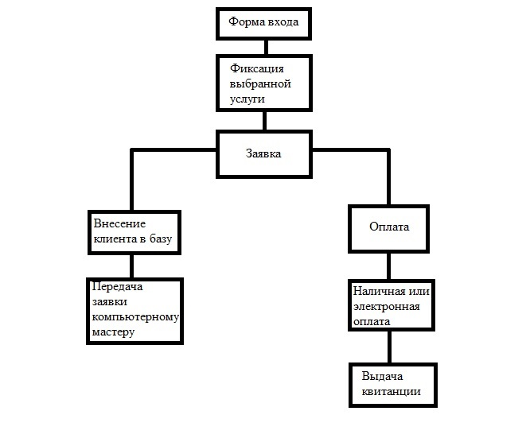

Изображение 1. Структура главного модуля в программе рабочего места компьютерного мастера

## Глава 4. Организационно-экономическая часть

## Руководство оператора

Руководство оператора для разработанного приложения находится в файле «Руководство оператора.docx»

## Раздел техники безопасности

Требования к безопасности в организации указаны в файле «Раздел техники безопасности.docx».

# Дневник практики

|  |  |  |
| --- | --- | --- |
| Дата | Содержание работ | Отметка о выполнении |
| 27.04.2020 | Изучение и обсуждение официальных документов |  |
| 28.04.2020 | Проведение инструктажа по технике безопасности |  |
| 28.04.2020 | Выдача заданий на преддипломную практику |  |
| 30.04.2020 | Технико-экономическая характеристика объекта практики |  |
| 12.05.2020 | Характеристика аппаратного обеспечения предприятия |  |
| 12.05.2020 | Характеристика программного обеспечения предприятия |  |
| 13.05.2020 | Методы проектирования и разработки |  |
| 14.05.2020 | Математическая постановка задачи |  |
| 14.05.2020 | Программные решения |  |
| 15.05.2020 | Существующие технологии обработки данных |  |
| 18.05.2020 | Консультация по описанию алгоритмов и решения |  |
| 18.05.2020 | Консультация по основанию выбора инструментов, средств и языков |  |
| 19.05.2020 | Консультация по описанию тестовых сценариев и тестовых наборов |  |
| 19.05.2020 | Консультация по разработке и описанию структуры главного модуля |  |
| 20.05.2020 | Консультация по разработке руководства оператора |  |
| 21.05.2020 | Консультация по разделу техники безопасности |  |
| 21.05.2020 | Консультация по общему оформлению записки |  |
| 22.05.2020 | Консультация по созданию презентаций |  |
| 22.05.2020 | Сдача отчётов по практике |  |
| 23.05.2020 | Защита отчётов по практике |  |

# Источники

1. Антамошкин, О. А. Программная инженерия. Теория и практика [Электронный ресурс] : учебник / О. А. Антамошкин. -

Красноярск: Сиб. Федер. ун-т, 2012. - 247 с. - ISBN 978-5-7638-2511-4. - Текст : электронный. -

URL: <https://znanium.com/catalog/document?pid=492527>

1. Введение в программную инженерию : Учебник / В.А. Антипов, А.А. Бубнов, А.Н. Пылькин, В.К. Столчнев. —

Москва : КУРС: ИНФРА-М, 2019. — 336 с. - ISBN 978-5-16-103172-8. - Текст : электронный. -

URL: <https://znanium.com/catalog/document?pid=1035160>

1. Гагарина, Л. Г. Разработка и эксплуатация автоматизированных информационных систем : учеб. пособие / Л.Г. Гагарина. —

Москва : ИД «ФОРУМ» : ИНФРА-М, 2019. — 384 с. — (Среднее профессиональное образование). -

ISBN 978-5-16-106202-9. - Текст : электронный. -

URL: <https://znanium.com/catalog/document?pid=1003025>

1. Гагарина, Л. Г. Технология разработки программного обеспечения : учеб. пособие /

Л.Г. Гагарина, Е.В. Кокорева, Б.Д. Сидорова-Виснадул ; под ред. Л.Г. Гагариной. —

Москва : ИД «ФОРУМ» : ИНФРА-М, 2019. — 400 с. — (Высшее образование: Бакалавриат). -

ISBN 978-5-16-104071-3. - Текст : электронный. -

URL: <https://znanium.com/catalog/document?pid=1011120>

1. Управление разработкой программного обеспечения

Альберт Нургалиев

URL: <https://stepik.org/course/56013/>

1. Проектирование информационных систем

Владислав Тарасенко

URL: <https://stepik.org/course/63510>